

***Ministerul Educației, Culturii și Cercetării a Republicii Moldova***

***Universitatea de Stat a Moldovei***

***Facultatea Matematică și Informatică***

Raport

**Lucrare de laborator Nr.2  
la disciplina Framework-uri pentru dezvoltarea de aplicații web  
Tema:”Flex și Twig”**

**A efectuat : Pistol Adrian**

**A verificat : Bodrug Svetlana**

**Chișinău 2020**

**Cuprins**

**Symfony: Porniți Micro!** 3

**Rețete flex și pseudonime** 3

**Twig: Afișarea unui șablon** 4

**Rezultat** 5

**Profiler: Debug Heaven** 5

**Suport pentru API** 6

**Rezultat** 6

# **Symfony: Porniți Micro!**

Când pornesc un nou proiect Symfony, acesta este mic: numai cele mai critice dependențe sunt incluse în fișierul composer.json:

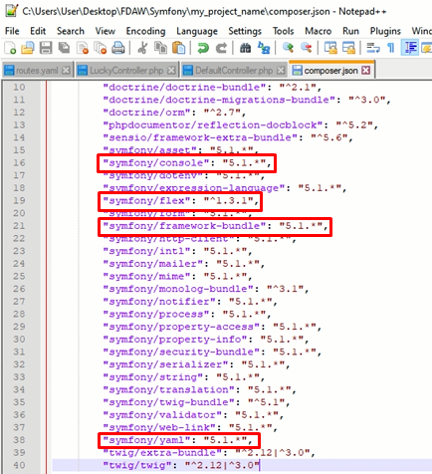

## **Rețete flex și pseudonime**

Instalez și configurez Twig:

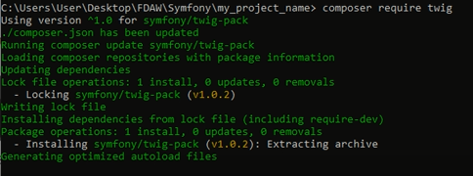

## **Twig: Afișarea unui șablon**

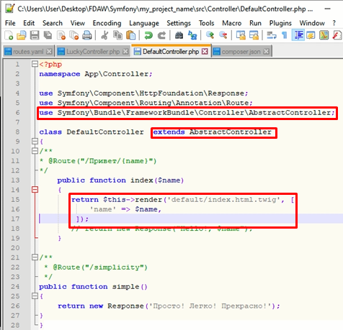

Extinzând AbstractController, am acces la o listă de metode și instrumente de scurtare precum render (). Creez un șablon nou:

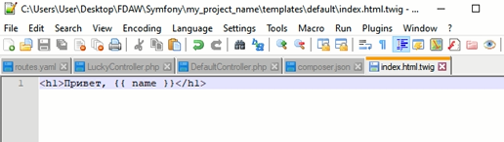

Sintaxa {{nume}} va afișa variabila de nume care este transmisă de la controler.

Pagina conține doar eticheta h1. Pentru a-i oferi aspect HTML, extind base.html.twig:

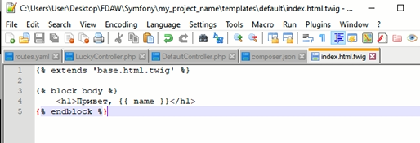

## **Rezultat:**

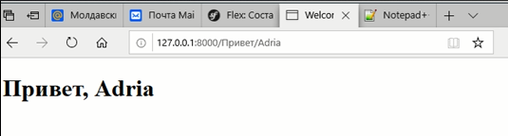

# **Profiler: Debug Heaven**

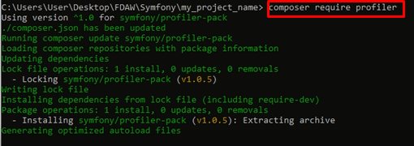

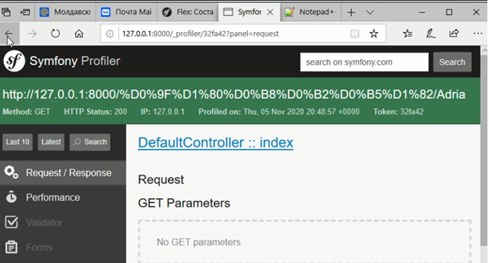

## **Suport pentru API**

Pot să returnez cu ușurință JSON de la orice controler:

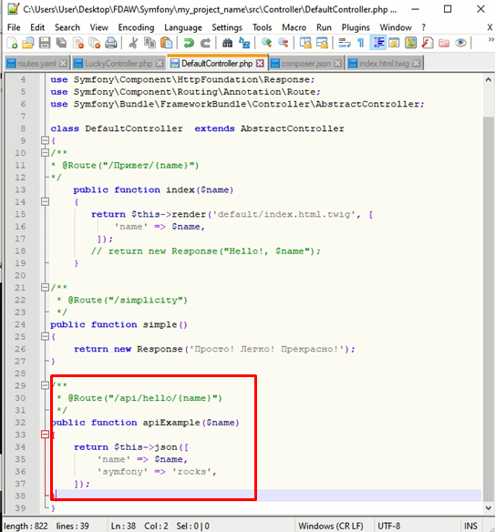

## **Rezultat:**

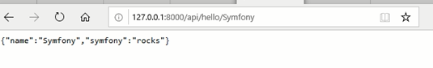

Dar pentru un API cu adevărat bogat, instalez platforma Api:

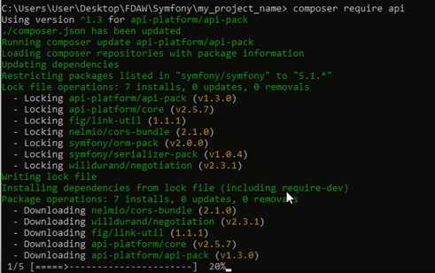

Creez o entitate de produs și o adnotez @ApiResource ():

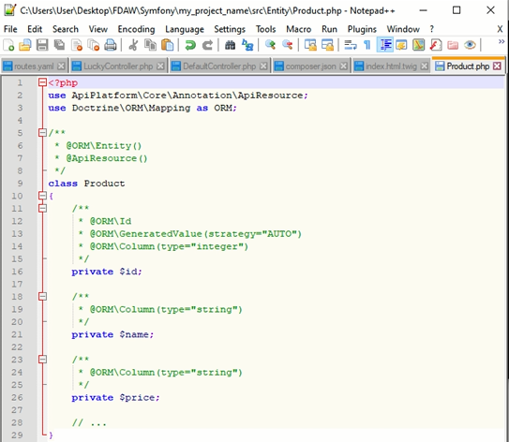

Enumer rutele rulând:



